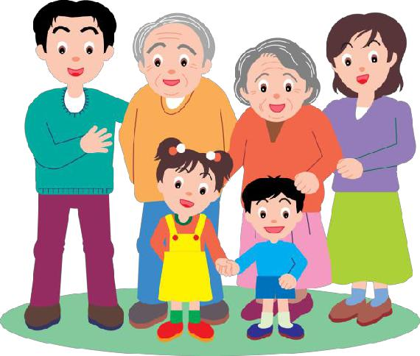
Лексическая тема:

«МОЯ СЕМЬЯ. ЧЕЛОВЕК»

1). Закрепите с ребенком знания о себе и своей семье: назвать свое имя, фамилию, возраст, домашний адрес; спросите ребенка, кем он

приходится маме, бабушке; назвать, как зовут маму, папу, бабушку, дедушку, брата, сестру; где работают родители; кто в семье старше, а кто младше.

2). Закрепить названия частей тела и лица : (голова, уши, глаза, нос, щеки, лоб, брови, подбородок, руки, пальцы, шея, ноги, колени, пятки, спина, живот, и т.д)

3). Закрепить употребление предлога «У»:
- кого глаза добрые? (У бабушки).
- кого руки сильные?...
- кого ласковые руки? ...

4). Поиграйте с ребенком в игру:

«Скажи наоборот». Старший — младший, большой — маленький, молодой — пожилой, старше — младше.
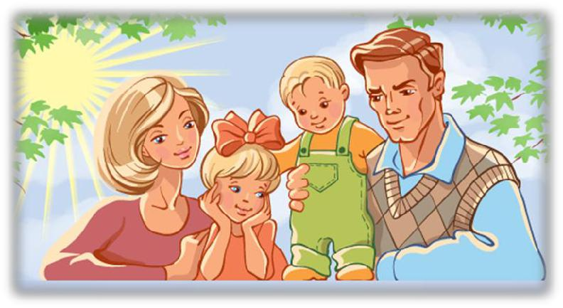

5).Поиграйте с ребенком в игру:

«Назови ласково» Мама- мамочка Папа- папочка Брат- братик Сестра-сестренка

6). Закреплять умения согласовывать существительное с местоимения «мой, моя, мои»:

Мама, бабушка, сестра, семья (чья?) - моя
Папа, дедушка, брат (чей?) – мой
Брат и сестра, мама и папа (чьи?)- мои

7). Выполнить пальчиковую гимнастику: «Моя семья»
Этот пальчик — дедушка
Этот пальчик — бабушка
Этот пальчик — папочка,
Этот пальчик — мамочка.
Ну а это я.
Вот и вся моя семья!

